**Гармония**

**II курс**

**Специальность 53.02.06.Хоровое дирижирование**

**Урок №12.**

**Тема. VI5/3 в значении Т и S**

1. **Изложение нового материала .**

Трезвучие VI ступени строится на VI ступени, его также называют нижней медиантой, потому что оно находится посередине между Т и S [медиа – середина]. Трезвучие VI ступени противоположно по ладовому наклонению тоническому трезвучию (Т53), и в мажоре трезвучие VI ступени , как известно минорное, а в миноре – мажорное.

Этот аккорд имеет функциональную особенность, как мы отмечали на предыдущем уроке. Трезвучие **VI** ступени (VI53) – аккорд смешанной Т/Sфункции, поэтому в ладу может выполнять функции либо Т , либо S.

Если трезвучие VI ступени появляется перед D или К64, то оно выполняет функцию **S**. Когда трезвучие VI ступени (TSVI5/3) вводится между Т и S,оно по функции делается менее четким и представляет собой промежуточное звено, типичное для медиант (см. пример 267,268(а,б) БМК)

В мажоре трезвучие VI ступени совпадает с Т параллельного минора, поэтому проявляет переменную тоническую функцию – это явление лежит в основе параллельного переменного лада в русской музыке – роль тоники попеременно выполняют трезвучия I и VI ступеней**.** Трезвучие VI ступени – самая слабая S в ладу, поэтому не рекомендуется использовать другие аккорды субдоминантовой группы перед трезвучием VI ступени. После VI**53** обычно возникает более сильная субдоминанта(S5/3, S6, II6, II65, II43). В этихоборотах VI53выступает в функции **S**. Часто трезвучие VI ступени непосредственно сопоставляется с тоническим трезвучием (оборот Т5/3 –VI5/3 – Т5/3). Как уже отмечалось на прошлом уроке, VI5/3 часто использовалось в терцовых цепочках, где играл роль субдоминанты:

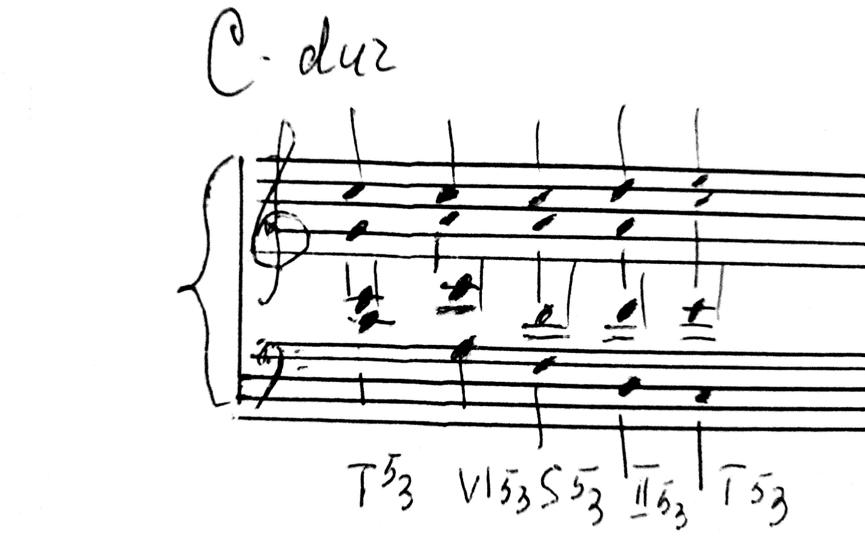

2**.Решение задачи с предварительным анализом с последующей проверкой.** Задание: переписать только мелодию, проанализировать. Подобрать и записать гармонию к мелодии. Сверить с ответом. Условие:

И.Дубовский,С.Евсеев,И.Способин,В.Соколов.Учебник гармонии.М.,Музыка,1984. Стр.136.№279

**3.Домашнее задание:**

1. Выучить конспект. Прочесть стр.130-132из «Учебника гармонии» И.Дубовского, С.Евсеева, И.Способина, В.Соколова,М.,(БМК)1984г.
2. Письменно:а) задача из учебника БМК,№280а,№3

б) В тональности a-moll записать цифровку из сборника Е.Н.Неведровой « Упражнения на фортепиано в курсе гармонии Симферополь,2009г. (№86)

1. Играть секвенцию из сборника Е.Н.Неведровой « Упражнения на фортепиано в курсе гармонии Симферополь,2009г.(№157)
2. Играть цифровку из сборника Е.Н.Неведровой « Упражнения на фортепиано в курсе гармонии Симферополь,2009г. (№ 86) в тональностях с одним ключевым знаком.